Vous pouvez accéder au site web en cliquant sur le lien ci-dessous :
https://asambleaeclesial.lat/escucha/

1
Une fois que vous aurez cliqué sur le lien indiqué, le site web s’ouvrira. Pour changer la langue de l’interface en français, veuillez utiliser le bouton et cliquez sur « francés ». Vous devrez peut-être répéter cette procédure plusieurs fois tout au long du processus.

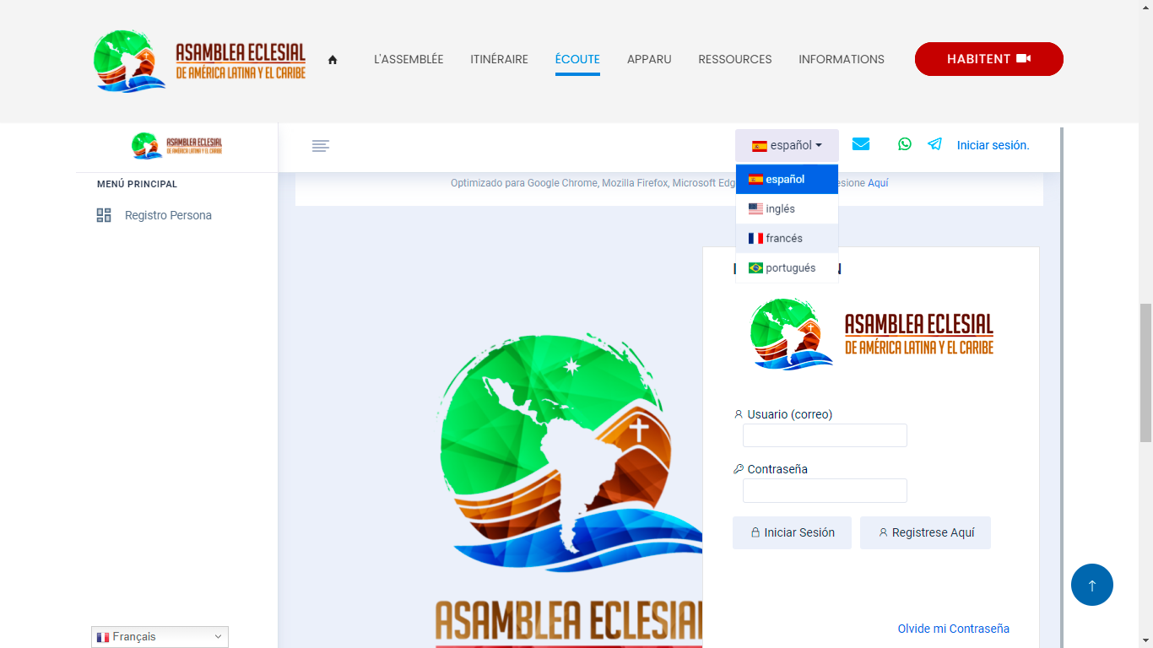

2
Cliquez sur pour effectuer votre enregistrement et accéder au système.

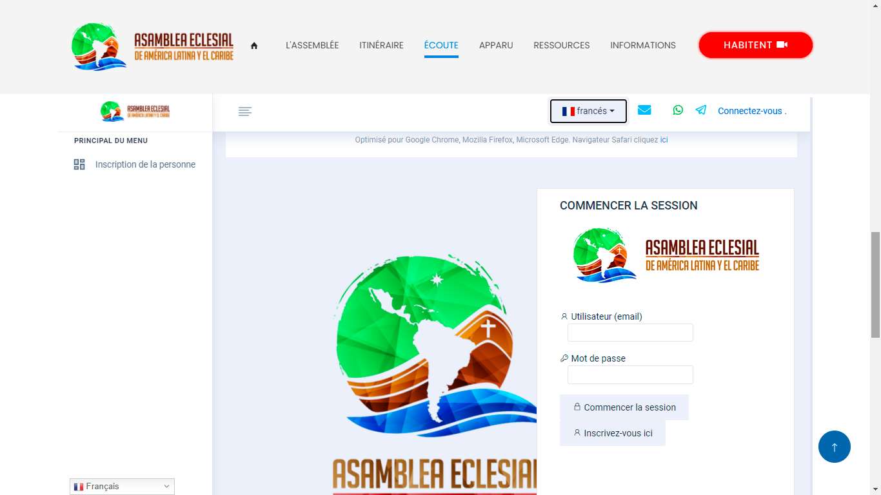

3
Après avoir cliqué sur le bouton “Inscrivez-vous ici”, le site vous montrera le formulaire suivant :

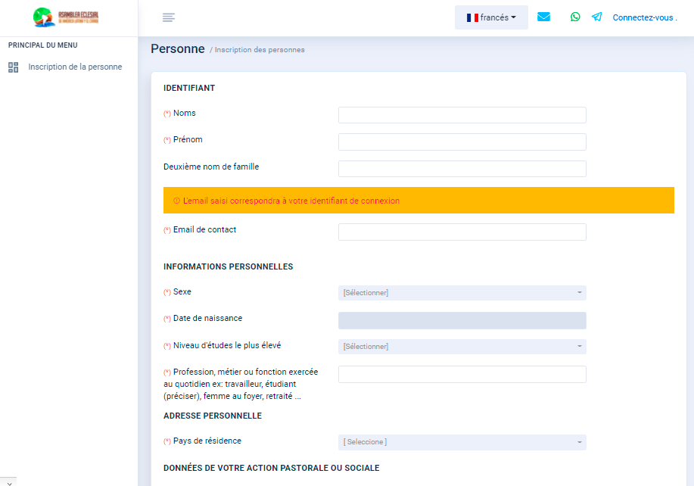

Veuillez remplir le formulaire en tenant compte du fait que les champs marqués d’un astérisque (*) sont des champs obligatoires, dans lesquels vous devez compléter les informations demandées.

4
Lorsque vous aurez completé les informations demandées, appuyez sur le bouton . Après cela, vous aurez accès à l’interface avec votre adresse e-mail et avec le mot de passe que vous avez indiqué dans le formulaire
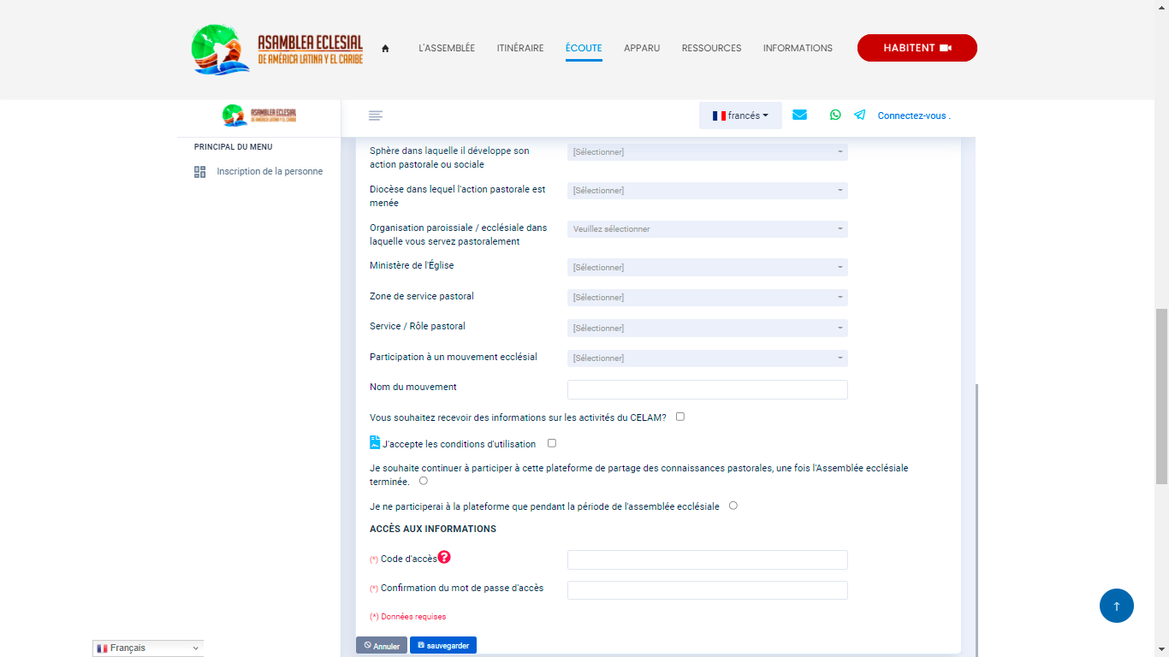

Pour avoir accès à l’interface, tapez https://asambleaeclesial.lat/escucha/ Puis, indiquez votre e-mail et le mot de passe que vous aviez choisi auparavant dans le formulaire. Après cela, cliquez sur .
5

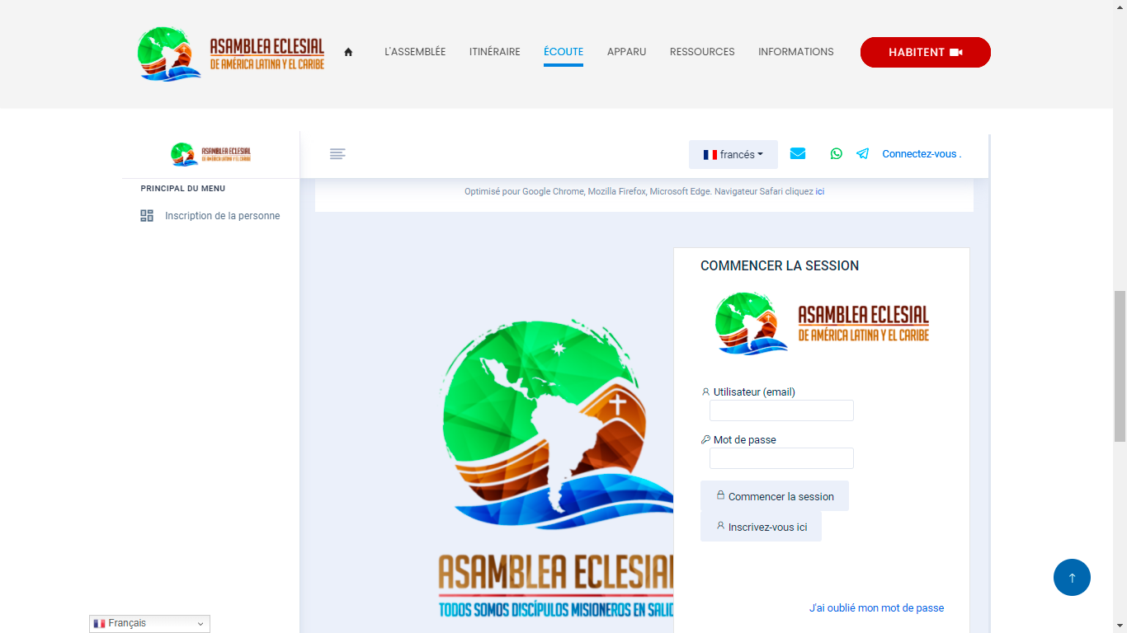
Si vous avez oblié votre mot de passe, veuillez clique sur « J'ai oublié mon mot de passe. »

Lorsque vous cliquez sur « J’ai oublie mon mot de passe », l’interface vous demandera d’indiquer le type d’accès : veuillez choisir Utilisateur. Ensuite, tapez votre adresse e-mail et cliquez sur
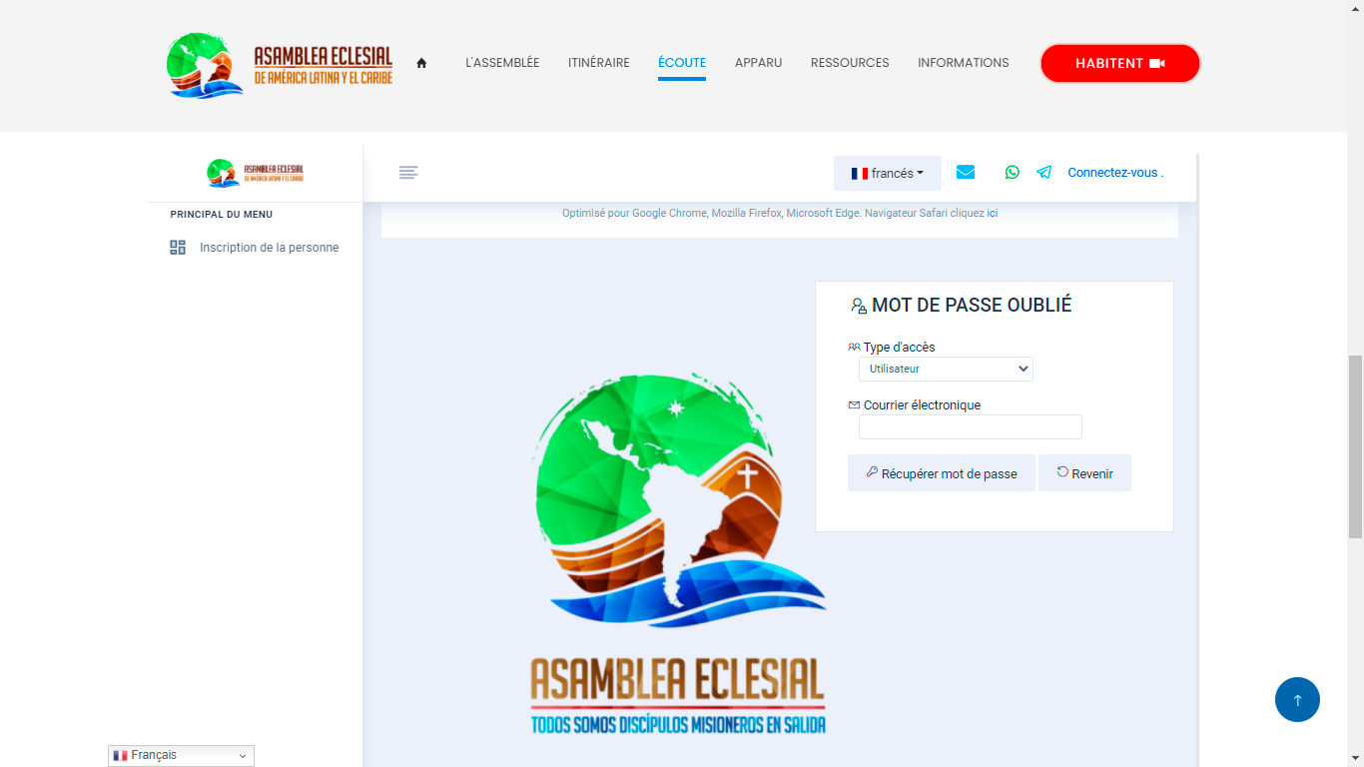

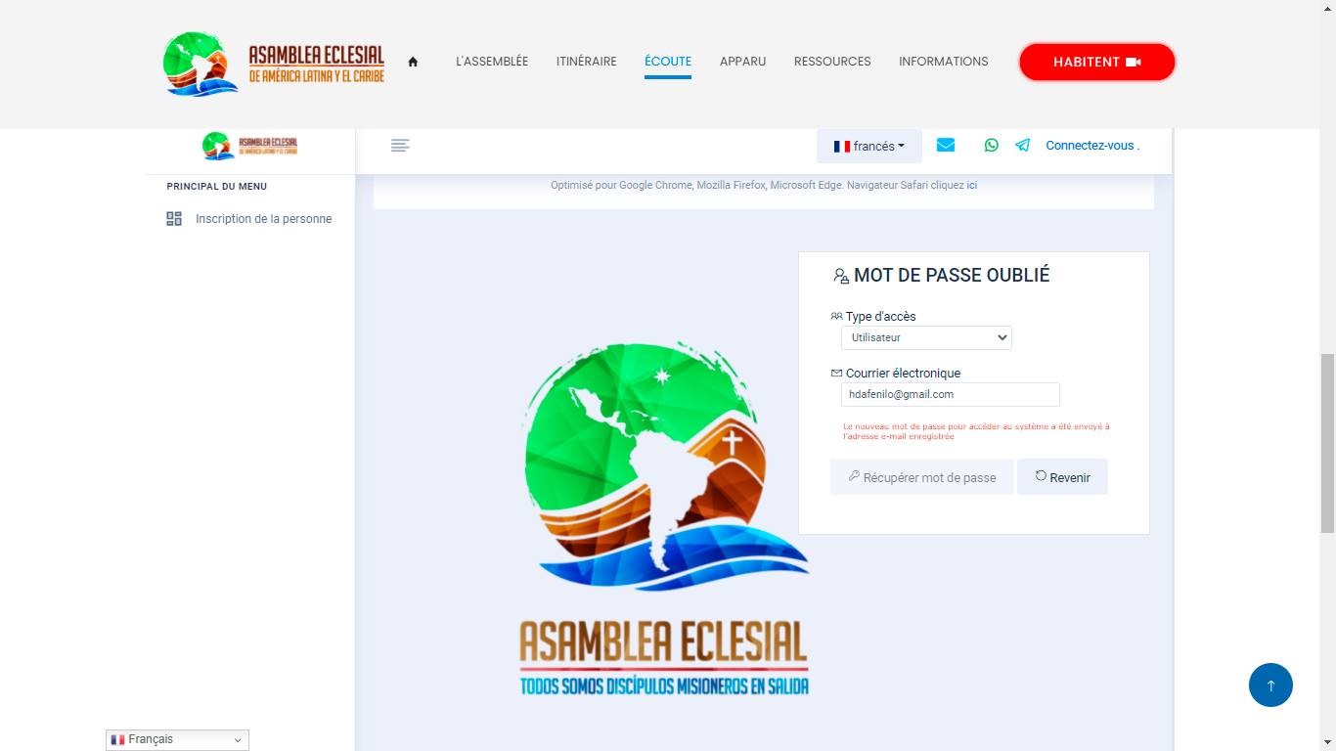
Après avoir cliqué sur , l’interface vous montrera le message suivant : Le nouveau mot de passe pour accéder au système a été envoyé à l'adresse e-mail enregistrée.

Dans votre e-mail, vous recevrez un message indiquant le nouveau mot de passe.
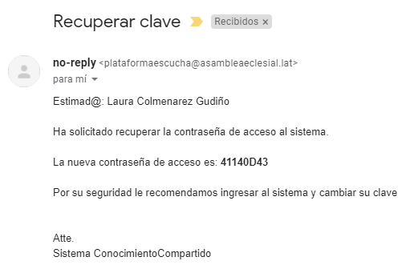
123456

Si vous voulez changer votre mot de passe, une fois que vous serez dans l’interface, lorsque vous cliquez dans le menu d’accueil sur « mon profil », vous trouverez l’option « changement de clé. » Cliquez sur cette bouton pour changer votre mot de passe.

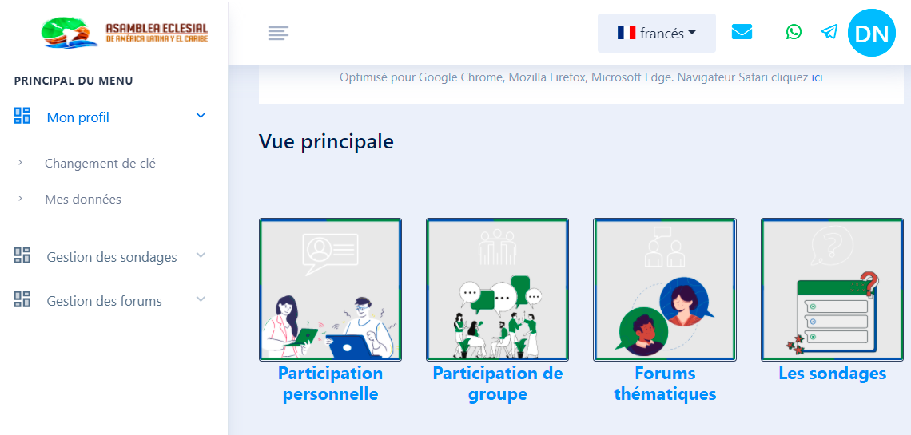

Une fois vous vous serez connecté, vous aurez sur la « Vue principale » les icônes suivantes :
6
  - Participation personnelle : L’interface vous montrera l’enquête de participation personnelle qui est active.
  - Participation de groupe : L’interface vous montrera l’enquête de participation personnelle qui est active.
  - Forums Thématiques : L’interface vous montrera les forums qui sont actifs.
  - Les sondages : L’interface vous montrera d’autres enquêtes qui sont actives.
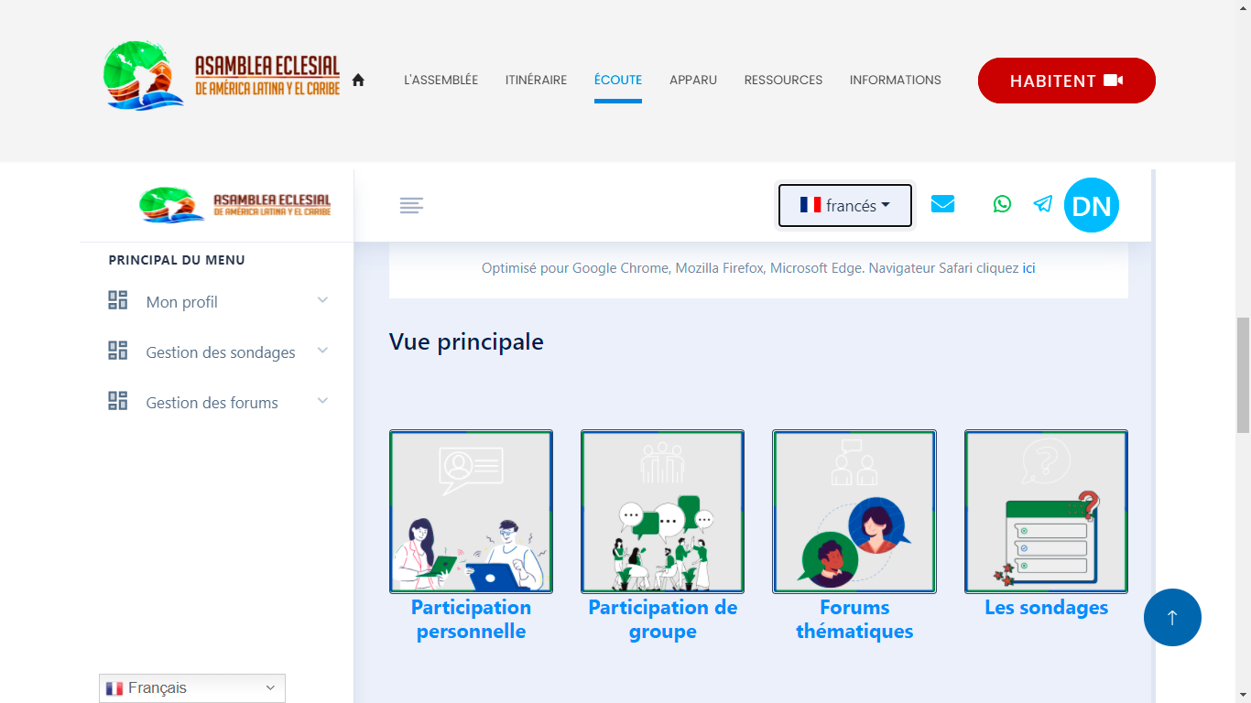

Participation personnelle :

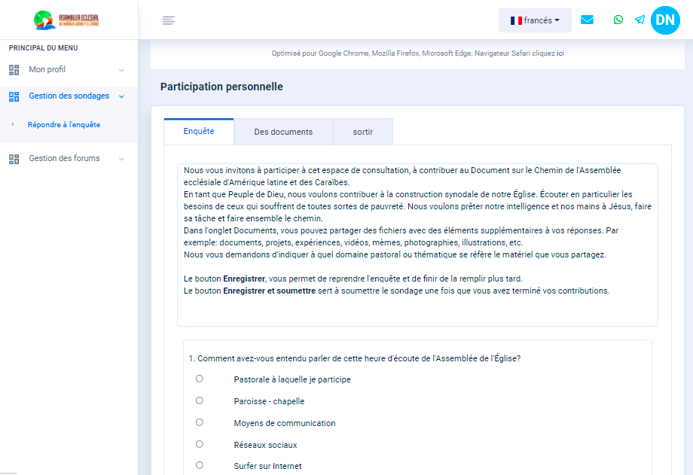
Lorsque vous cliquez sur « Participation personnelle », vous trouverez ceci :

Dans l’enquête, vous pouvez répondre aux questions que vous voulez

Dans l’onglet vous pouvez partager des fichiers complémentaires. Par exemple : documents, projets, expériences, vidéos, mèmes, photos, illustrations, etc.

Pour joindre un fichier : indiquez la description, puis, dans le champs suivant, choisissez le fichier que vous voulez télécharger. Finalement, cliquez sur

Le système ajoutera le fichier que vous avez choisi et vous permettra de l’eliminer ou de le télécharger sur votre appareil.

Une fois que vous aurez fini de joindre les fichier, cliquez sur l’onglet

L’interface vous montrera l’information que vous aviez déjà tapez dans l’enquête. A la fin du formulaire vous trouverez les boutons et . Le premier vous permet de sauver ce que vous avez écrit et de le modifier après. Le deuxième sousmet l’enquête et vous nous pourrez plus la modifier.

Participation de groupe

Lorsque vous cliquez sur « Participation de groupe », vous trouverez ceci :
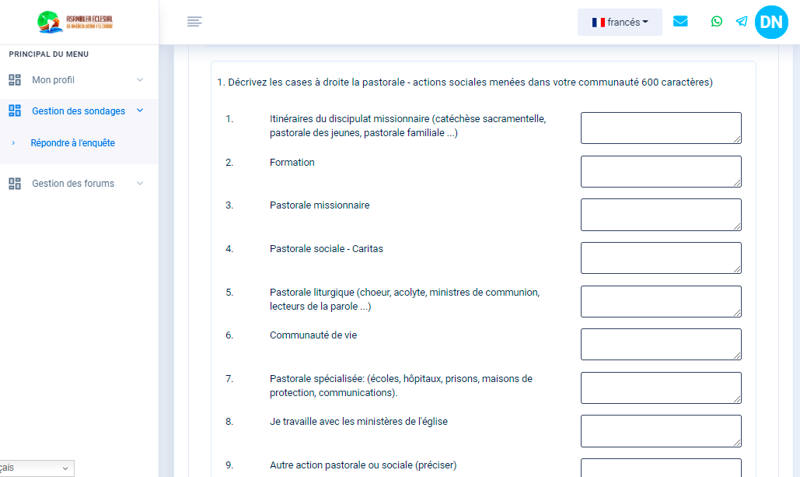

Dans l’enquête, vous pouvez répondre aux questions d’après ce vous avez discuté avec votre groupe. Veuillez cliquer sur l’onglet pour ajouter les personnes qui ont fait partie de la réflexion.

Vous devez ajouter soit les participants déjà inscrits dans le système, soit les participants non inscrits.

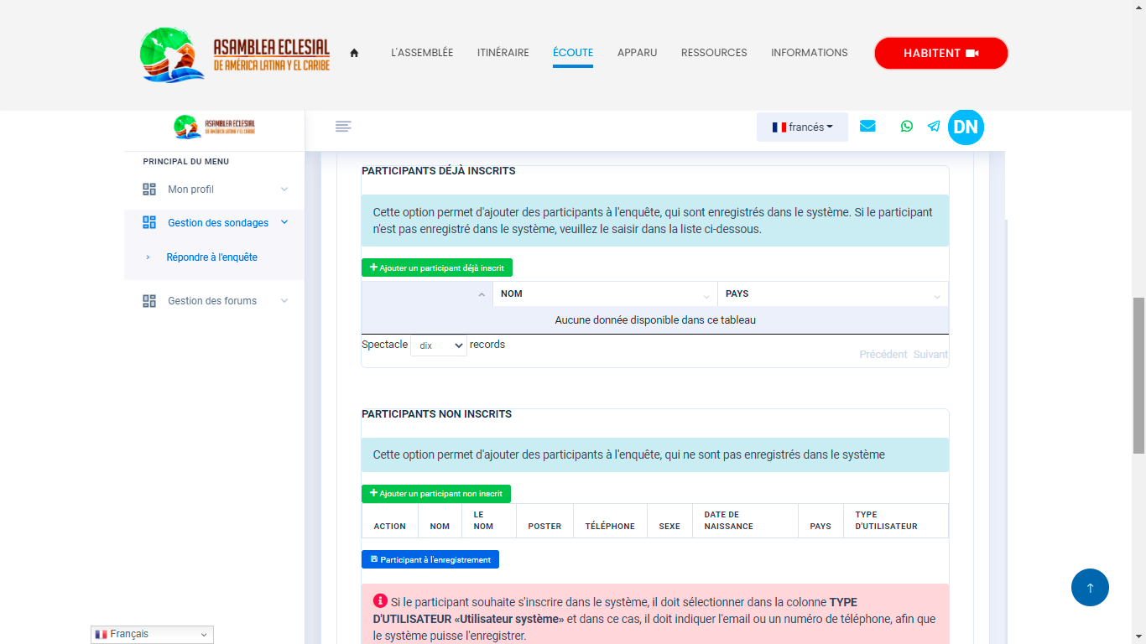
Pour ajouter un participant déjà inscrit dans le système, vous devez cliquer sur .

L’interface vous montrera un nouveau formulaire avec deux champs de recherche: courriel du participant et téléphone. Après avoir tapé l’information dans un des champs, cliquez sur .

Vous verrez ensuite la liste des personnes qui correspondent à l’information que vous avez fournie. Cochez la case à gauche du nom de la personne que vous voulez ajouter. Puis cliquez sur .

Une fois sélectionnée, la personne apparaîtra dans la liste des participants :
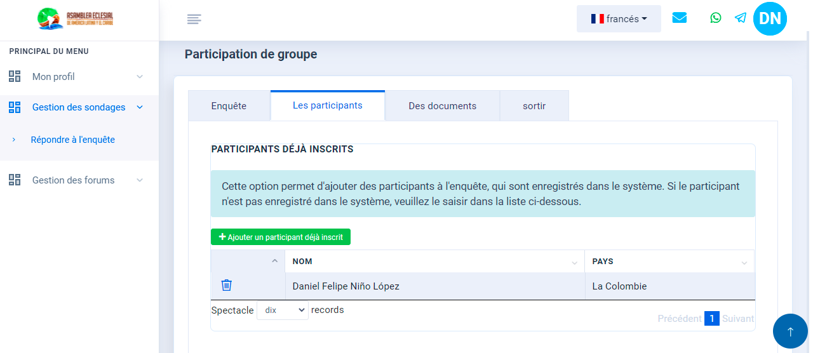
Veuillez répéter la même procédure pour chacun des participant déjà inscrits que vous voulez ajouter à la participation de votre groupe.

Si les personnes que vous voulez ajouter ne sont pas encore inscrit dans le système, cliquez sur . Vous trouverez le bouton dans la section réservée au « Participants non inscrits ».

L’interface vous montrera alors un nouveau formulaire avec huit champs où vous devez tapez l’information demandée: Prénom, nom, e-mail, numéro téléphone, pays et type d’utilisateur.
Dans le champ « Type d’utilisateur », vous avez options :
Utilisateur système : Au cas où la personne continuera à utiliser l’interface.
Invité: Au cas où la personne ne participera que dans cette enquête.

Si vous voulez ajouter d’autres personnes, cliquez sur et répétez la même procédure à nouveau. Une fois ajoutés tous les participants de l’enquête, cliquez sur .

Ensuite, dans l’onglet vous pouvez partager des fichiers complémentaires. Par exemple : documents, projets, expériences, vidéos, mèmes, photos, illustrations, etc.

Pour joindre un fichier : indiquez la description, puis, dans le champs suivant, choisissez le fichier que vous voulez télécharger. Finalement, cliquez sur

Le système ajoutera le fichier que vous avez choisi et vous permettra de l’eliminer ou de le télécharger sur votre appareil.

Une fois que vous aurez fini de joindre les fichier, cliquez sur l’onglet

L’interface vous montrera l’information que vous aviez déjà tapez dans l’enquête. A la fin du formulaire vous trouverez les boutons et . Le premier vous permet de sauver ce que vous avez écrit et de le modifier après. Le deuxième sousmet l’enquête et vous nous pourrez plus la modifier.

Les sondages
Pour participer d’autres enquêtes, vous pouvez cliquez sur Les sondages.
Vous y trouverez une liste de toutes les enquêtes accesibles à la personne qui est entrée à l’interface. Pour participer à une de ces enquêtes, il suffit de cliquer sur l’icône à gauche de l’enquête choisi et suivre la procedure indiquée soit pour la « Participation personnelle », soit pour la « Participation de groupe ».
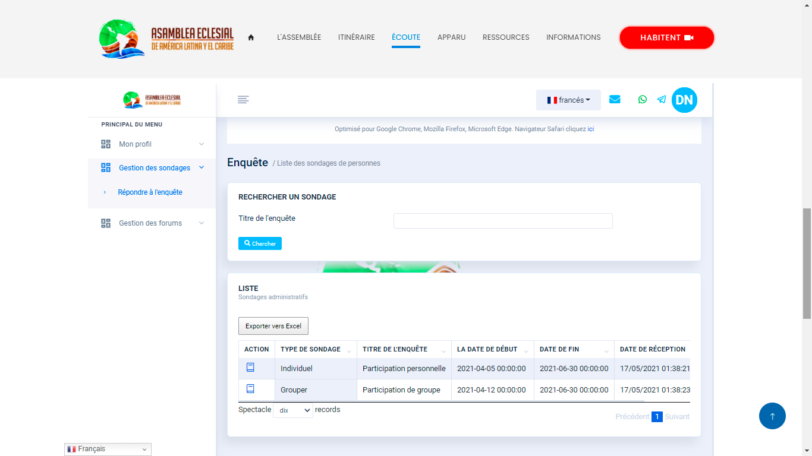

Forums thématiques

Lorsque vous cliquez sur « Forums thématiques », l’interface vous montrera les forums auxquels vous avez accès.
Cliquez sur pour participer à un des forums. Le bouton se trouve en bas, à droite, dans chaque forum.
Lorsque vous entrez à un fórum, l’interface vous montrera toutes les entrées faites par d’autres personnes dans le forum choisi.
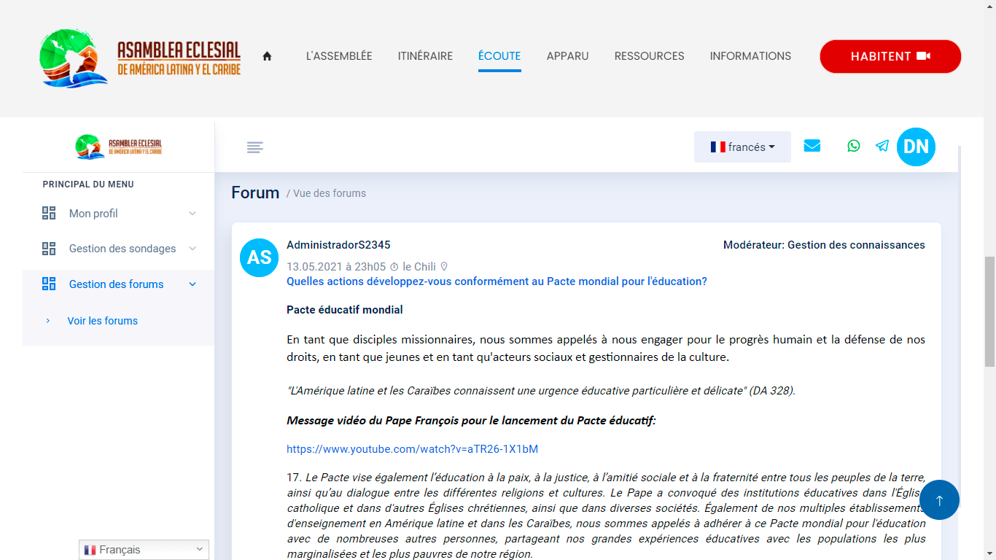
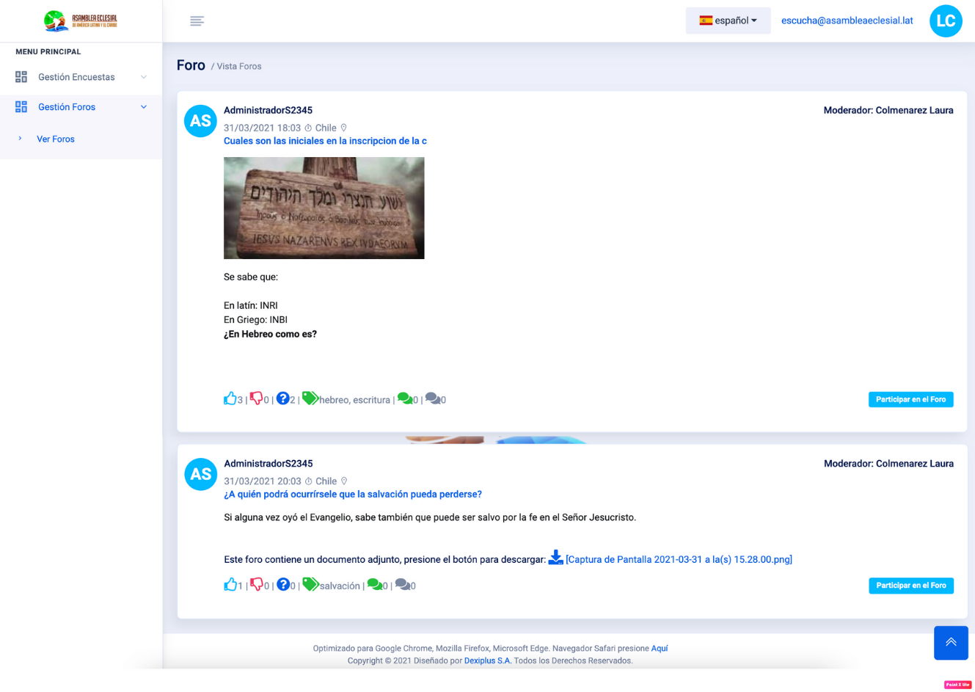

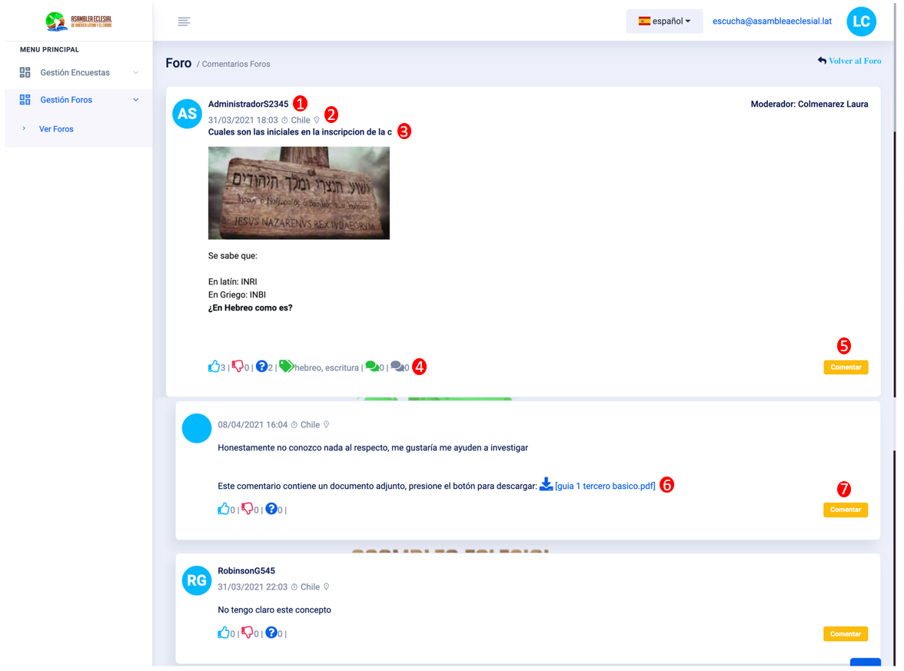
① Nom de l’utilisateur qui a créé le forum.
② Date et heure de création du fórum et pays où se trouve l’utilisateur qui a créé le forum.
③ Sujet ou titre du forum.
④ Réactions possibles et information du forum:
- Cliquez si vous avez aimé la réponse ou le commentaire.
- Cliquez si vous n’avez pas aimé la réponse ou le commentaire.
- Cliquez si vous n’avez pas compris le sujet du forum.
- Indique les étiquettes (catégories) attribuées au fórum.
- Indique le nombre de commentaires qui n’ont pas été lus dans le forum.
- Indique le nombre de commentaires déjà lus dans le forum.
⑤ Cliquez sur pour écrire un commentaire ou une réponse dans le forum. Lorsque vous y cliquez, l’interface vous montrera une nouvelle fenêtre où vous pouvez rédiger votre commentaire ou joindre un fichier (pour cela, veuillez aller au champ « choisir le dossier »). Pour poster votre commentaire, cliquez sur .

⑥ Si un commentaire a une pièce jointe, cliquez sur ce bouton-ci pour le télécharger.
⑦ Cliquez sur pour écrire un commentaire ou une réponse à une entrée d’une autre personne. Lorsque vous y cliquez, l’interface vous montrera une nouvelle fenêtre où vous pouvez rédiger votre commentaire ou joindre un fichier (pour cela, veuillez aller au champ « choisir le dossier »). Pour poster votre commentaire, cliquez sur .

